МОСКОВСКИЙ ГОСУДАРСТВЕННЫЙ ИНСТИТУТ ЭЛЕКТРОНИКИ И МАТЕМАТИКИ

КАФЕДРА «МЕНЕДЖМЕНТ И МАРКЕТИНГ»

ПОЯСНИТЕЛЬНАЯ ЗАПИСКА

к выпускной квалификационной работе (ВКР)

На тему: __________________________________________________________________

__________________________________________________________________

Студент __________________________________________________________________

Руководитель ВКР ___________________________________________________

Допущен к защите _______________ 201__ г.

КОНСУЛЬТАНТЫ ВКР:

Специальная часть

Экономическая часть

Зав.кафедрой _______________

М О С К В А
РЕФЕРАТ
В первой главе выпускной квалификационной работы вводится понятие «организационная структура управления предприятия», раскрывается его сущность. Делается обзор существующих основных видов организационных структур, выделяются их положительные и отрицательные стороны, приводятся примеры их применения.
Во второй главе работы дается характеристика компании ООО «РУССЕИЛ», описывается ее род деятельности, представлены ее основные экономические показатели хозяйственной деятельности за рассматриваемый период времени (2008-2009 гг.), показана существующая в организации структура управления. Составлены первые выводы об ее структуре.
В третье главе описан проделанный SWOT-анализ, который помог выявить слабые и сильные стороны «РУССЕИЛ», определить ее преимущества и угрозы для ее дальнейшей деятельности. На основе проведенного SWOT-анализа, имеющейся информации о структуре организации и о миссии компании были разработаны предложения по совершенствованию организационной структуры компании. Повторно был произведен SWOT-анализ внутренних факторов организации, после чего была дана оценка абсолютного показателя качества организации, результаты которой определили положительные изменения в результате принятых предложений по изменению структуры управления.

Содержание

Введение 5
Глава 1 «Организационная структура как основополагающий элемент управления предприятием» 7
1.1 «Сущность организационной структуры управления» 7
1.2 «Виды организационных структур» 13
Выводы 21
Глава 2: «Экономический анализ деятельности ООО «РУССЕИЛ» 22
2.1 «Общая характеристика организации 22
2.2 «Организационная структура ООО «РУССЕИЛ» 24
2.3 «Анализ основных экономических показателей хозяйственной деятельности предприятия». 24
Выводы 25
Глава 3 «Совершенствование организационной структуры ООО «РУССЕИЛ» 27
3.1 «Предложения по улучшению организационной структуры» 27
3.2 «Оценка экономической эффективности изменений организационной структуры» 35
Выводы 37
Заключение 38
Список используемой литературы 39
ПРИЛОЖЕНИЕ 41

Введение
Цель
Цель дипломной работы – предложить способы совершенствования организационной структуры предприятия на примере ООО «РУССЕИЛ».
Задачи
Задачи дипломной работы:
- Изучить теоретические основы формирования организационной структуры;
- Провести экономический анализ основных показателей деятельности ООО «РУССЕИЛ»;
- Провести анализ организационной структуры ООО «РУССЕИЛ» на предмет соответствия деятельности предприятия;
- Разработать предложения по совершенствованию организационной структуры;
- Провести оценку эффективности изменений организационной структуры.
Актуальность выбранной темы
Организационная структура управления - одно из ключевых понятий менеджмента, тесно связанное с целями, функциями, процессом управления, работой менеджеров и распределением между ними полномочий. От правильного выбора ОСУ зависит судьба любой компании: то, с каким потенциалом она выйдет на рынок, насколько устойчиво будет ее положение, возможна ли будет перспектива ее дальнейшего развития.
Переход к рыночной экономике требует новых подходов к управлению: на первый план выходят рыночные критерии эффективности и повышаются требования к гибкости управления.
Рыночная система хотя и является саморегулирующейся, все же должна иметь внешнее управленческое воздействие, которое позволит эффективно координировать действия всех субъектов рынка. Это требует выработки действенного механизма реализации управленческих решений.
Теоретические основы организации и управления широко рассматривались в работах Адама Смита, Чарльза Ф. Сэйбла, Джейн Е. Прокопа, Майкла Хаммера, Джеймса Чампи, Атаева А.А. Виханского О.С., Мескона М.Х., Опальской А.Л., Попова Г.Х., Синягова А.А., Рапопорта В.Ш., Фалмера Р.М., Чаусова Н.Ю., Чаусовой Л.А.
Вместе с тем остается нерешенным ряд вопросов, связанных с разработкой и обоснованием совершенствования организации и управления в рыночных условиях. Сохраняется проблема адекватности организации и управления в рыночной экономике и для ООО «РУССЕИЛ». Это и послужило основанием для выбора темы исследования и обуславливает ее актуальность.

Глава 1 «Организационная структура как основополагающий элемент управления предприятием»

1.1 «Сущность организационной структуры управления»
Структура, отражающая состав и соподчиненность различных элементов, звеньев и ступеней управления, функционирующих для достижения определенной цели, называется организационной. По Мескону организационная структура управления – это целостная система, специально разработанная таким образом, чтобы работающие в ее рамках люди могли наиболее эффективно добиться поставленной перед ними цели. Законы бизнеса одинаковы для всех отраслей, это же можно сказать и о требованиях к структурам управления любых подразделений в любых предприятиях.
Ключевыми понятиями структур управления являются элементы, связи (отношения), уровни и полномочия. Элементами организационной структурой управления могут быть как отдельные работники (руководители, специалисты, служащие), так и службы либо органы аппарата управления, в которых занято то или иное количество специалистов, выполняющих определенные функциональные обязанности. Есть два направления специализации элементов организационной структурой управления:
а) в зависимости от состава структурных подразделений организации вычленяются звенья структуры управления, осуществляющие маркетинг, менеджмент производства, научно-технического прогресса и т.п.;
б) исходя из характера общих функций, выполняемых в процессе управления, формируются органы, занимающиеся планированием, организующие производство, труд и управление, контролирующие все процессы в организации.
Отношения между элементами структуры управления поддерживаются благодаря связям, которые принято подразделять на горизонтальные и вертикальные. Первые носят характер согласования и являются одноуровневыми. Вторые - это отношения подчинения. Необходимость в них возникает при иерархичности построения системы управления, то есть при наличии различных уровней управления, на каждом из которых преследуются свои цели.
При двухуровневой структуре создаются верхние звенья управления (руководство организацией в целом) и низовые звенья (менеджеры, непосредственно руководящие работой исполнителей). При трех и более уровнях в организационной структуре управления формируется так называемый средний слой, который в свою очередь может состоять из нескольких уровней.
В структуре управления организацией различаются линейные и функциональные связи. Первые - суть отношения по поводу принятия и реализации управленческих решений и движения информации между так называемыми линейными руководителями, то есть лицами, полностью отвечающими за деятельность организации или ее структурных подразделений. Функциональные связи сопрягаются с теми или иными функциями менеджмента. Соответственно используется такое понятие, как полномочия: линейного персонала, штабного персонала и функциональные. Полномочия линейных руководителей дают право решать все вопросы развития вверенных им организаций и подразделений, а также отдавать распоряжения, обязательные для выполнения другими членами организации (подразделений). Полномочия штабного персонала ограничиваются правом планировать, рекомендовать, советовать или помогать, но не приказывать другим членам организации выполнять их распоряжения. Если тому или иному работнику управленческого аппарата предоставляется право принимать решения и совершать действия, обычно выполняемые линейными менеджерами, он получает так называемые функциональные полномочия.
Между всеми названными выше составляющими организационной структуры управления существуют сложные отношения взаимозависимости: изменения в каждой из них (скажем, числа элементов и уровней, количества и характера связей и полномочий работников) вызывают необходимость пересмотра всех остальных. Так, если руководством организации принято решение о введении в организационную структуру управления нового органа, например, отдела маркетинга (функции которого ранее никто не выполнял), нужно одновременно дать ответ на следующие вопросы: какие задачи будет решать новый отдел? кому он будет непосредственно подчинен? какие органы и подразделения организации будут доводить до него необходимую информацию? на каких иерархических уровнях будет представлена новая служба? какими полномочиями наделяются работники нового отдела? какие формы связей должны быть установлены между новым отделом и другими отделами?
Увеличение количества элементов и уровней в организационной структуре управления неизбежно приводит к многократному росту числа и сложности связей, возникающих в процессе принятия управленческих решений; следствием этого нередко является замедление процесса управления, что в современных условиях тождественно ухудшению качества функционирования менеджмента организации.
К структуре управления предъявляется множество требований, отражающих ее ключевое для менеджмента значение. Они учитываются в принципах формирования организационной структуры управления, разработке которых было посвящено немало работ отечественных авторов в дореформенный период. Главные из этих принципов могут быть сформулированы следующим образом.
1. Организационная структура управления должна прежде всего отражать цели и задачи организации, а следовательно, быть подчиненной производству и его потребностям.
2. Следует предусматривать оптимальное разделение труда между органами управления и отдельными работниками, обеспечивающее творческий характер работы и нормальную нагрузку, а также надлежащую специализацию.
3. Формирование структуры управления надлежит связывать с определением полномочий и ответственности каждого работника и органа управления, с установлением системы вертикальных и горизонтальных связей между ними.
4. Между функциями и обязанностями, с одной стороны, и полномочиями и ответственностью с другой, необходимо поддерживать соответствие, нарушение которого приводит к дисфункции системы управления в целом.
5. Организационная структура управления призвана быть адекватной социально-культурной среде организации, оказывающей существенное влияние на решения относительно уровня централизации и детализации, распределения полномочий и ответственности, степени самостоятельности и масштабов контроля руководителей и менеджеров. Практически это означает, что попытки слепо копировать структуры управления, успешно функционирующие в других социально-культурных условиях, не гарантируют желаемого результата.
Реализация этих принципов означает необходимость учета при формировании (или перестройке) структуры управления множества различных факторов воздействия на организационную структуру управления.
Главный фактор, "задающий" возможные контуры и параметры структуры управления, - сама организация. Известно, что организации различаются по многим критериям. Большое разнообразие организаций в Российской Федерации предопределяет множественность подходов к построению управленческих структур. Подходы эти различны в организациях коммерческих и некоммерческих, крупных, средних и малых, находящихся на разных стадиях жизненного цикла, имеющих разный уровень разделения и специализации труда, его кооперирования и автоматизации, иерархических и "плоских", и так далее. Очевидно, что структура управления крупными предприятиями более сложна по сравнению с той, какая нужна небольшой фирме, где все функции менеджмента подчас сосредоточиваются в руках одного - двух членов организации (обычно руководителя и бухгалтера), где соответственно нет необходимости проектировать формальные структурные параметры. По мере роста организации, а значит, и объема управленческих работ, развивается разделение труда и формируются специализированные звенья (например, по управлению персоналом, производством, финансами, инновациями и т.п.), слаженная работа коих требует координации и контроля. Построение формальной структуры управления, в которой четко определены роли, связи, полномочия и уровни, становится императивом.
Важно обратить внимание на сопряжение структуры управления с фазами жизненного цикла организации, о чем, к сожалению, нередко забывают проектанты и специалисты, решающие задачу совершенствования управленческих структур. На стадии зарождения организации управление нередко осуществляется самим предпринимателем. На стадии роста происходит функциональное разделение труда менеджеров. На стадии зрелости в структуре управления чаще всего реализуется тенденция к децентрализации. На стадии спада обычно разрабатываются меры по совершенствованию управленческой структуры в соответствии с потребностями и тенденциями в изменении производства. Наконец, на стадии прекращения существования организации структура управления или полностью разрушается (если фирма ликвидируется), или происходит ее реорганизация (коль скоро данную фирму приобретает или присоединяет к себе другая компания, приспосабливающая структуру управления к той фазе жизненного цикла, в которой она находится).
На формирование структуры управления оказывают влияние изменения организационных форм, в которых функционируют предприятия. Так, при вхождении фирмы в состав какого-либо объединения, скажем, ассоциации, концерна и т.п., происходит перераспределение управленческих функций (часть функций, естественно, централизуется), поэтому меняется и структура управления фирмы. Впрочем, даже если предприятие остается самостоятельным и независимым, но становится частью сетевой организации, объединяющей на временной основе ряд взаимосвязанных предприятий (чаще всего для использования благоприятной ситуации), ему приходится вносить в свою управленческую структуру ряд изменений. Это связано с необходимостью усиления функций координации и адаптации к системам менеджмента других компаний, входящих в сеть.
Важный фактор формирования управленческих структур - уровень развития на предприятии информационной технологии. Общая тенденция к децентрализации "электронного интеллекта", то есть к росту числа персональных компьютеров при одновременном расширении использования на уровне предприятия локальных сетей, ведет к ликвидации или сокращению объема работ по ряду функций на среднем и низовом уровнях. Это относится прежде всего к координации работы подчиненных звеньев, передаче информации, обобщению результатов деятельности отдельных сотрудников. Прямым результатом использования локальных сетей может быть расширение сферы контроля руководителей при сокращении числа уровней управления на предприятии.
В этом контексте стоит отметить, что современное развитие информационных систем приводит к формированию нового типа предприятий, которые в западной литературе получили название "виртуальных" компаний (организаций). Под ними понимают совокупности независимых (чаще всего небольших по размерам) предприятий, являющихся как бы узлами на информационной сети, обеспечивающей их тесное взаимодействие. Единство и целенаправленность в работе этих фирм достигаются благодаря гибкой электронной связи на базе информационной технологии, которая пронизывает буквально все сферы их деятельности. Поэтому границы между входящими в них организациями становятся "прозрачными", и каждая из них может рассматриваться представителем компании в целом.

1.2 «Виды организационных структур»
В теории управления различают несколько видов организационных структур управления, к основным из которых относятся: линейная, функциональная, линейно-функциональная, матричная, дивизионная, множественная.
Линейная структура реализует принципы единоначалия и централизма (Рисунок 1).
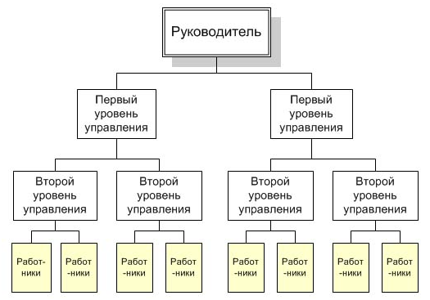
Рисунок 1 «Фрагмент линейной структуры».

Линейная организационная структура основывается на принципе единства распределения поручений, согласно которому право отдавать распоряжения имеет только вышестоящая инстанция. Соблюдение этого принципа должно обеспечивать единство управления.
Такая организационная структура образуется в результате построения аппарата управления из взаимоподчинённых органов в виде иерархической лестницы, т.е. каждый подчинённый имеет одного руководителя, а руководитель имеет несколько подчинённых.
Линейная структура управления используется мелкими и средними фирмами, осуществляющими несложное производство, при отсутствии широких кооперационных связей между предприятиями.
Преимущества линейной структуры управления:
- четкая система взаимных связей функций и подразделений;
- четкая система единоначалия - один руководитель сосредотачивает в своих руках руководство всей совокупностью процессов, имеющих общую цель;
- ясно выраженная ответственность;
- быстрая реакция исполнительных подразделений на прямые указания вышестоящих;
- согласованность действий исполнителей;
- оперативность в принятии решений;
- простота организационных форм и четкость взаимосвязей;
- минимальные издержки производства и минимальная себестоимость выпускаемой продукции.
Недостатки линейной структуры управления:
- Отсутствие звеньев, занимающихся вопросами стратегического планирования;
- Перегрузка управленцев верхнего уровня;
- Тенденция к волоките и перекладыванию ответственности при решении проблем, требующих участия нескольких подразделений;
- Повышенная зависимость результатов работы организации от квалификации, личных и деловых качеств высших управленцев.
Функциональная структура основана на разделении между структурными подразделениями (специалистами), с подчинением им всех нижестоящих подразделений (Рисунок 2).
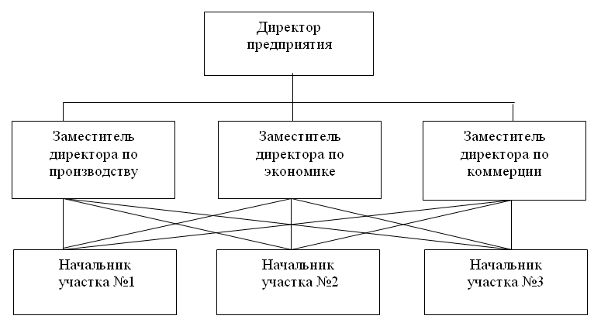
Рисунок 2 «Фрагмент функциональной структуры».

Она предусматривает подчинение одного работника (подразделения) нескольким вышестоящим руководителям, реализующим свои функции. Внутренняя структура подразделений строится, как правило, по линейному принципу. Например, начальник участка одновременно подчиняется заместителям директора по производству, коммерции и экономике. Функциональная структура была разработана У.Тейлором в начале ХХ в. и в настоящее время характерна для высших уровней управления народным хозяйством.
Преимущества функциональной структуры управления:
- высокий уровень специализации профессиональной деятельности, высокая компетентность специалистов, отвечающих за выполнение конкретных функций;
- расширение возможностей линейных руководителей по оперативному управлению производством в результате их высвобождения от подготовки сведений по вопросам функциональной деятельности;
- возможность роста и развития;
- отсутствие дублирования линейных и функциональных взаимосвязей.
Недостатки функциональной структуры управления:
- Длительная процедура принятия решений;
- Высокая степень заинтересованности в реализации целей функциональных подразделений в ущерб общим целям организации;
- Снижение ответственности исполнителей за работу в результате отказа от использования принципа единоначалия.
Линейно-функциональная структура управления предприятия состоит из:
- линейных подразделений, осуществляющих в организации основную работу;
- специализированных обслуживающих функциональных подразделений.
Линейные звенья принимают решения, а функциональные подразделения информируют и помогают линейному руководителю в разработке конкретных вопросов и подготовке соответствующих решений, программ, планов для принятия конкретных решений.
Функциональные службы доводят свои решения до исполнителей либо через высшего руководителя, либо (в пределах специальных полномочий) прямо.
Как правило, функциональные службы не имеют права самостоятельно отдавать распоряжения производственным подразделениям.
Роль и полномочия функциональных подразделений зависит от масштабов хозяйственной деятельности и структуры управления фирмы в целом.
Функциональные службы осуществляют всю техническую подготовку производства; готовят варианты решения вопросов, связанных с руководством процессом производства; освобождают линейных руководителей от планирования, финансовых расчетов, материально-технического обеспечения производства и т. д.
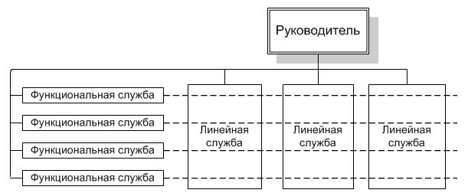
Рисунок 3 «Фрагмент линейно-функциональной структуры».

Преимущества линейно-функциональной структуры управления:
- быстрое осуществление действий по распоряжениям и указаниям, отдающимся вышестоящими руководителями нижестоящим,
- рациональное сочетание линейных и функциональных взаимосвязей;
- стабильность полномочий и ответственности за персоналом.
- единство и четкость распорядительства;
- более высокая, чем в линейной структуре, оперативность принятия и выполнение решений;
- личная ответственность каждого руководителя за результаты деятельности;
- профессиональное решение задач специалистами функциональных служб.
Недостатки линейно-функциональной структуры управления:
- Дублирование функций руководителя и функциональных специалистов в процессе управленческой деятельности;
- Недостаточная для больших предприятий, и предприятий, работающем на динамичном рынке, оперативность принятия решений;
- Недостаточное разграничение полномочий и ответственности между линейными и функциональными руководителями.
Матричная структура представляет собой современный эффективный тип организационной структуры управления, построенный на принципе двойного подчинения исполнителей: с одной стороны — непосредственному руководителю функциональной службы, которая предоставляет персонал и техническую помощь, с другой — руководителю проекта (целевой программы), который наделен необходимыми полномочиями для осуществления процесса управления в соответствии с запланированными сроками, ресурсами и качеством. Начала применяться в начале 50-х гг. в США для реализации атомных и космических проектов (Рисунок 4).
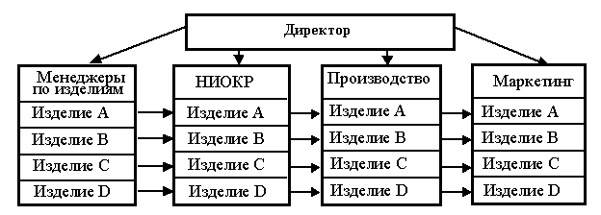
Рисунок 4 «Фрагмент матричной структуры».

Руководитель проекта взаимодействует с двумя группами подчиненных: с постоянными членами проектной группы и с другими работниками функциональных отделов, которые подчиняются ему временно и по ограниченному кругу вопросов.
Преимущества матричной структуры управления:
- Лучшая ориентация на проектные цели и спрос;
- Более эффективное текущее управление;
- Вовлечение руководителей всех уровней и специалистов в сферу активной творческой деятельности;
- Гибкость и оперативность маневрирования ресурсами при выполнении нескольких программ;
- Усиленная личная ответственность руководителя за программу в целом и за ее элементы;
- Возможность применения эффективных методов управления;
- Относительная автономность проектных групп способствует развитию в работниках навыков в области принятия решений;
- Время реакции на нужды проекта и желания заказчиков сокращается.
Недостатки матричной структуры управления:
- Проблемы, возникающие при установлении приоритетов заданий и распределении времени работы специалистов над проектами, могут нарушать стабильность функционирования фирмы;
- Трудности установления четкой ответственности за работу подразделения;
- Возможность нарушения установленных правил и стандартов, принятых в функциональных подраз делениях, из-за длительного отрыва сотрудников,участвующих в проекте;
- Трудность в приобретении навыков, необходимых для эффективной работы в коллективах;
- Возникновение конфликтов между менеджерами функциональных подразделений и руководителями проектов.
Дивизионная структура управления - это структура управления фирмой, компанией, в которой четко разделено управление отдельными продуктами и отдельными функциями.
Ключевыми фигурами в управлении организациями с дивизионной структурой становятся топ менеджеры, возглавляющие производственные подразделения.
Появление таких структур обусловлено резким увеличением размеров предприятий, диверсификацией их деятельности (многопрофильностью), усложнением технологических процессов в условиях динамически меняющегося окружения.
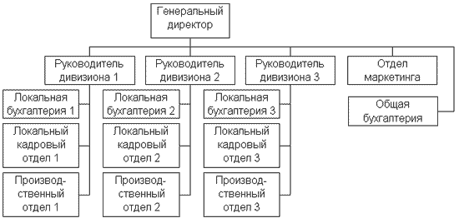
Рисунок 5 «Фрагмент дивизионной структуры».

Преимущества дивизионной структуры:
- Обеспечивает управление многопрофильными предприятиями с общей численностью сотрудников порядка сотен тысяч и территориально удаленными подразделениями;
- Большая гибкость и более быстрая реакция на изменения в окружении предприятия по сравнению с линейной и линейно - штабной;
- При расширении границ самостоятельности отделений они становятся "центрами получения прибыли", активно работая над повышением эффективности и качества производства;
- Более тесная связь производства с потребителями.
Недостатки дивизионной структуры:
- Большое количество "этажей" управленческой вертикали; между рабочими и управляющим производством подразделения - 3 и более уровня управления, между рабочими и руководством компании - 5 и более;
- Разобщенность штабных структур отделений от штабов компании;
- Основные связи - вертикальные, поэтому остаются общие для иерархических структур недостатки - волокита, перегруженность управленцев, плохое взаимодействие при решении вопросов, смежных для подразделений и т. д.;
- Дублирование функций на разных "этажах" и как следствие - очень высокие затраты на содержание управленческой структуры;
- В отделениях, как правило, сохраняется линейная или линейно - штабная структура со всеми их недостатками.
Множественная структура управления объединяет различные структуры на разных ступенях управления. Например, филиальная структура управления может применяться для всей фирмы, а в филиалах - линейно-функциональная или матричная.

Выводы
Организационная структура управления является основополагающим понятием менеджмента. От правильного выбора ОСУ зависит судьба любой компании: то, с каким потенциалом она выйдет на рынок, насколько устойчиво будет ее положение, возможна ли будет перспектива ее дальнейшего развития.
Люди, работающие в рамках разработанной определенным образом структуре, могут наиболее эффективно добиться поставленной перед ними цели.

Глава 2: «Экономический анализ деятельности ООО «РУССЕИЛ»

2.1 «Общая характеристика организации
Сфера деятельности
В качестве объекта исследования было выбрано Общество с ограниченной ответственностью «РУССЕИЛ». Предприятие находится по адресу: г. Щелково, 1-й Советский пер., 2.
ИНН 241000871943, р/с 40703820300000000008 в АК Сберегательный банк РФ (ОАО) K/c 402328104000000000649, БИК 040396618
«РУССЕИЛ» - общество с ограниченной ответственностью, учреждено несколькими лицами, уставный капитал разделен на доли, размер которых определен учредительными документами.
Организация начала свою работу в 1995 году. Можно выделить следующие направления ее деятельности:
- Продажа компьютеров и различных периферийных устройств;
- Ремонт компьютерной техники и оргтехники;
- Продажа, установка специализированных компьютерных программ, а также первоначальное обучение работе с программами серии «Microsoft Sharepoint» и «1C Бухгалтерия»;
- Гарантийное и послегарантийное обслуживание;
- Другие услуги.
Уставный капитал общества составляет 55000 (пятьдесят пять тысяч) рублей. Вкладом Участника общества могут быть здания, сооружения, оборудование и другие материальные ценности.

Миссия компании
Миссия ООО «РУССЕИЛ» состоит в обеспечении организаций и населения компьютерной, оргтехникой, и другими видами современной техники, а также предоставлением качественных услуг в сфере компьютерных технологий. От эффективности и бесперебойности функционирования подобных учреждений зависит не только успех деятельности отдельных хозяйственных единиц, но и темпы экономического и научно-технического развития страны в целом.
«РУССЕИЛ» имеет некоторую отраслевую направленность. Поскольку организация сформировывалась очень давно, она должна была решать задачи связанные с обеспечением предприятий г. Щелково высокотехнологичной и качественной техникой. Все большее количество предприятий и организаций обслуживает сейчас «РУССЕИЛ» – это частные, муниципальные и другие организации, а также частные лица. В соответствии с этим и определяется миссия компании - содействовать экономическому и научно-техническому развитию и благосостоянию предприятий и организаций, обслуживаемых ООО «РУССЕИЛ», путем предоставления им качественной и надежной продукции и предоставления услуг, таким образом и в таком объеме, которые соответствуют высоким профессиональным стандартам.
Цели компании
Определение целей функционирования — один из наиболее важных этапов в деятельности фирмы. От того, насколько правильно выбрана цель функционирования, насколько четко она сформулирована, зависит успех деятельности.
Ниже перечислены приоритетные цели ООО «РУССЕИЛ», которые компания хотела бы достичь до конца 2011 года:
- Увеличение объема продаж ассортимента продукции;
- Конкурентоспособность цен;
- Увеличение доли рынка;
- Повышение качества услуг;
- Продвижение на рынок новинок.

2.2 «Организационная структура ООО «РУССЕИЛ»
На данный момент штат сотрудников организации составляет 17 человек.
В организации используется линейная структура управления, в которой каждый сотрудник подчиняется только одному начальнику.
Организационная структура ООО «РУССЕИЛ» выглядит следующим образом:

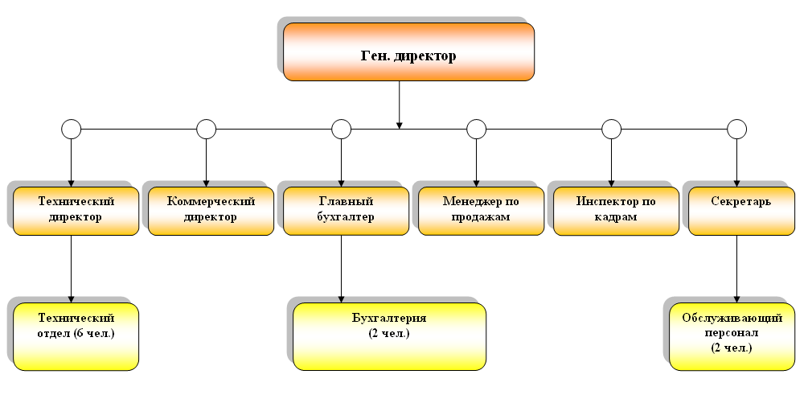
Рисунок 6 «Структура ООО «РУССЕИЛ».

Перечень сотрудников, работающих в организации, а также их функции и обязанности находятся в Приложении 1.

2.3 «Анализ основных экономических показателей хозяйственной деятельности предприятия».
Таблица 1 Основные финансово-экономические показатели ООО «РУССЕИЛ» за 12 месяцев 2008-2009 гг.
Показатели | 2008 |  | 2009 | Отклонение  тыс.руб. | Темп роста, %
Товарооборот за вычетом  Налогов, тыс.руб. | 1643,8 |  | 1982,2 | 338,4 | 120,59
Товарооборот в сопоставимых ценах, тыс.руб. | 1643,8 |  | 1679,8 | 36 | 102,19
Себестоимость продукции, тыс.руб. | 1558,8 |  | 1957,7 | 398,9 | 125,59
Валовой доход за вычетом  Налогов, тыс.руб. | 85 |  | 24,5 | -60,5 | 28,82
Прибыль отчетного года, тыс.руб. | 86,7 |  | 25,3 | -61,4 | 29,18
Рентабельность, % | 5,27 |  | 1,28 | -4,0 | 24,20
Торговая площадь, кв.м. |  | 211 | 211 | 0,0 | 100,00
Товарооборот на кв.м., тыс.руб. |  | 7,79 | 9,39 | 1,6 | 120,59
Товарные запасы, тыс.руб. |  | 109,4 | 151,1 | 41,7 | 138,12
Товарные запасы в днях, тыс.руб. |  | 24 | 27 | 3,5 | 114,54
Стоимость основных фондов, тыс.руб. |  | 92,6 | 134 | 41,4 | 144,71
Фондоотдача, тыс.руб. |  | 17,75 | 14,79 | -3,0 | 83,33

В результате анализа основных экономических показателей хозяйственной деятельности ООО «РУССЕИЛ» были сделаны следующие выводы:
- ООО «РУССЕИЛ» является недостаточно стабильным и развивающимся предприятием, так как наблюдается снижение в четыре раза уровня рентабельности продаж, снижение фондоотдачи;
- Снижение более чем в три раза валового дохода и прибыли;
- Выросла производительность;
- Снизилась прибыль на одного работника.

Выводы
В результате изучения работы ООО «РУССЕИЛ», его миссии и целей, а также действующей организационной структуры управления были сделаны следующие выводы:
- Организация имеет маленький ассортимент продукции;
- Программисты работают только с определенным программным обеспечением (Microsoft Sharepoint и 1С Бухгалтерия);
- Водитель компании не справляется с потоком оборудования, которое должно устанавливаться в организациях клиентов;
- В связи с небольшим размером компании в штате организации существует лишняя должность – «Инспектор по кадрам».
На основании сделанных выводов необходимо отметить, что организационная структура «РУССЕИЛ» нуждается в переработке.
Для реорганизации организационной структуры предприятия предлагается провести SWOT-анализ, который поможет изучить сильные и слабые стороны компании.

Глава 3 «Совершенствование организационной структуры ООО «РУССЕИЛ»

3.1 «Предложения по улучшению организационной структуры»
О применении SWOT-метода
Любая некоммерческая и коммерческая организация имеет сильные и слабые стороны. Применение SWOT-анализа позволит выявить и структурировать сильные и слабые стороны «РУССЕИЛ», а также потенциальные возможности и угрозы. Достигается это за счет того, что ключевые сотрудники компании коллегиально (ген. директор, коммерческий директор, менеджер по продажам, технический директор) с помощью анкетирования должны будут сравнить внутренние силы и слабости своей организации с возможностями, которые дает им рынок.
По данным таблицы выводится усреднённый показатель значимости каждого выделенного фактора, производится их ранжирование.
Исходя из полученных в результате анкетирования качественных показателей делается вывод о том, в каком направлении организация должна развивать свой бизнес, и в конечном итоге определяется распределение ресурсов по сегментам.
Сотрудники, отобранные для анкетирования, должны заполнить две формы:
- Факторы внутренней среды;
- Факторы внешней среды.
Факторы внутренней среды обычно группируются, образуя четыре раздела:
- Маркетинг;
- Финансы;
- Производство;
- Организация.
В результате заполнения анкеты отмечаются самые слабые стороны компании.
Факторы внешней среды обычно группируются, образуя следующие разделы:
- Покупатели;
- Конкуренты;
- Поставщики;
- Законодательная база;
- Факторы косвенного воздействия.
В результате заполнения данной анкеты выделяются значимые угрозы и возможности компании.
Анализ факторов внутренней среды, основных угроз и возможностей
Заполненная анкета по внутренней среде компании находится в Приложении 2.

Таблица 2 Сводная таблица сильных и слабых сторон
 |  | Оценка качества
 |  | Очень слабое | Слабое | Нейтральное | Сильное | Очень сильное
Важность | Высшая | 1.4, 2.1, 3.2, 3.4 | 1.5, 4.3 | 1.3, 4.7 | 2.4
Важность | Средняя | 4.2 | 1.6, 4.1, 4.4 | 1.2 | 3.1, 3.3,  4.6 | 1.1
Важность | Низшая | 1.7, 1.8 | 2.2, 3.5 | 2.3, 3.6., 4.5

Вывод: Как видно из таблицы, слабые стороны предприятия преобладают над сильными. Следует отметить, что самыми проблемными факторами являются те, которые расположены в верхнем левом углу матрицы – проблемной области, это – 1.4., 2.1., 3.2., 3.4., 4.2., 1.5., 4.3., 1.6., 4.1., 4.4.
Таблица 3 Результаты анализа внутренних факторов

Факторы | Сильные стороны | Слабые стороны | Последствия
Маркетинг | Известность компании на рынке, занимает весомую долю рынка. | Низкий уровень обслуживания, низкая эффективность НИОКР, невысокая репутация в отношении качества, средняя эффективность продаж, имеет неудобное месторасположение, недостаточная реклама. | Падение уровня продаж, возможно, потеря клиентов.
Финансы | Высокая доходность капитала, финансовая стабильность. | Невысокая стоимость капитала доступность капитальных ресурсов. | Благополучное финансовое состояние фирмы.
Производство | Высокотехнологичное современное оборудование, своевременная поставка продукции. | Очень «скудный» ассортимент продукции, большие затраты на производство, невысокая степень удовлетворения покупательского спроса. | Потеря клиентов, увеличение стоимости продукции.
Организация | Инициативное руководство, достаточно преданные организации работники. | Недостаточная квалификация руководства и менеджеров низкая реакция на изменение рыночной ситуации, больше необходимого число сотрудников. | Нескоординированная работа компании

Выводы: Неважные показатели в сфере маркетинга. Сильные стороны финансового фактора несколько превосходят слабые, необходимо отметить, что к преимуществам сильных сторон относится финансовая стабильность предприятия. Одна из серьезных проблем затрагивает производственный сектор – недостаточный ассортимент продукции, это приводит к тому, что компания не может полностью удовлетворить покупательского спроса. Существенным минусом организационного фактора является недостаточная квалификация руководства и менеджеров фирмы.

Анализ факторов внешней среды, основных угроз и возможностей

Таблица 4 Список основных угроз и возможностей
Угроза | Возможность | Последствия для фирмы | Возможные меры для избежания угрозы или не использования возможностей
Потеря клиента |  | Финансовые потери, а в случае потери  крупного клиента, значительные; возможно, уменьшение з/платы сотрудников или сокращение штата. Падение репутации фирмы | Всевозможные меры для удержания клиента: скидки, дополнительные услуги. Поиск альтернативных решений проблемы с клиентом
 | Появление клиента | Дополнительный рынок сбыта, дополнительный источник поступления финансовых средств | Скидки, рассрочки платежа, дополнительные услуги, заключение договора на длительный срок.
Преимущества конкурентов |  | Потеря клиентов как существующих, так и потенциальных; потеря занимаемой доли рынка. | Нахождение и устранение причин отставания от конкурентов. Постараться «обойти» конкурента другими преимуществами.
 | Слабость конкурен-тов | Увеличение занимаемой доли рынка, появление новых клиентов. | Постараться упрочить свои позиции на данной нише рынка. При очень бедственном положении конкурента, предложить ему объединиться для устранения других конкурентов.
Потеря постав-щика |  | Срыв поставок, финансовые убытки, потеря клиентов, падение авторитета фирмы, поиск нового поставщика. | Улучшение деловых отношений, рассмотрение и, если возможно, решение существующей проблемы; иметь контракт с поставщиком на экстренные заказы.
 | Появление нового поставщика | Выбор между поставщиками, наиболее приемлемых условий для заключения контрактов. | Перезаключение договоров имеет смысл делать только тогда, когда новый поставщик имеет хорошую репутацию или значительно более выгодные условия для сотрудничества.
Введение дополнительных налогов |  | Повышение стоимости продукции. | Попытка получения налоговых льгот.
 | Предоставление государством субсидий | Снижение стоимости продукции, расширение предприятия и увеличение объемов производства. | Попытка получения новых субсидий.

Вывод: практически любая угроза ведет за собой цепь негативных факторов, конечным звеном которой всегда являются финансовые убытки, а вслед за этим и, возможно, падение репутации фирмы. И наоборот, любая возможность дает фирме шанс упрочить свое место на рынке, а также, при возможности, продвигаться дальше.

Предложения по совершенствованию организационной структуры управления ООО «РУССЕИЛ»

В результате проведения SWOT-анализа, было установлено, что данная структура организации не удовлетворяет ее потребностям, вследствие чего структура подлежит реорганизации.
- Предлагается нанять в штат второго менеджера по продажам и ввести две новые должности: менеджер по продажам (закупкам) компьютеров и менеджер по продажам (закупкам) оргтехники и периферии. Данное решение поможет фирме решить проблему с недостатком ассортимента продукции.
- Необходимо расширить сферу предоставления услуг в области разработки, установки и настройки специализированного программного обеспечения. Для этого нужно исследовать потребительские потребности, узнать какое программное обеспечение может быть востребовано на текущий момент. В связи с узкой специализацией имеющихся в штате программистов, нанять третьего программиста, имеющего необходимые навыки работы.
- Для уменьшения штата сотрудников, необходимо сократить должность инспектора кадров, и перепоручить полномочия коммерческому директору.
- Также следует сократить должность инженера-электронщика, т.к. в последнее время упал спрос на ремонт техники, а рабочего потенциала трех оставшихся инженеров вполне хватит для решения данной задачи.
- Нанять в штат компании второго водителя. Это позволит компании работать с большим объемом техники, уменьшив время ожидания. Увеличить количество частных клиентов за счет добавления услуги доставки.
- Снять с секретаря обязанности по координированию действий водителя, т.к. планируется увеличение документооборота.
- Вопросы логистики и координации действий двух водителей адресовать менеджерам по продажам, т.к. основная деятельность водителей связана с перевозом техники, работа по закупке и продаже которой связана с деятельностью менеджеров по продаже.
Для реализации предложенных изменений в организационной структуре «РУССЕИЛ» было разработано новое штатное расписание, в котором на коммерческого директора дополнительно будут возложены обязанности инспектора по кадрам, в связи с чем, будет увеличен должностной оклад. Также будут увеличены оклады менеджеров по продаже, оклад секретаря остается неизменным.
Таблица 5 Существующий штат ООО «РУССЕИЛ»
№ | Наименование должностей | Количество штатных единиц | Оклад
1 | Генеральный директор | 1 | 39000
2 | Технический директор | 1 | 25500
3 | Коммерческий директор | 1 | 31000
4 | Главный бухгалтер | 1 | 23000
5 | Менеджер по продажам | 1 | 19000
6 | Инженер-электронщик | 4 | 14000
7 | Инженер-программист | 2 | 16000
8 | Бухгалтер | 1 | 14500
9 | Бухгалтер-кассир | 1 | 13000
10 | Инспектор по кадрам | 1 | 11000
11 | Секретарь | 1 | 10000
12 | Водитель | 1 | 8500
13 | Уборщика | 1 | 7000
Итого 231 500 руб.

Таблица 6 Новое штатное расписание.
№ | Наименование должностей | Количество штатных единиц | Оклад
I | ИСКЛЮЧАЮТСЯ:
1 | Инженер-электронщик | 1 | 14000
2 | Коммерческий директор | 1 | 31000
2 | Менеджер по продажам | 1 | 19000
3 | Инспектор по кадрам | 1 | 11000
I | ДОБАВЛЯЮТСЯ:
1 | Коммерческий директор | 1 | 33000
2 | Инженер-программист | 1 | 16000
3 | Менеджер по продажам (закупкам) компьютеров | 1 | 20500
4 | Менеджер по продажам (закупкам) оргтехники | 1 | 20500
5 | Водитель | 1 | 8500
Итого 255 500 руб.

Как видно из нового штатного расписания, введение новой должности менеджера, наем второго водителя и инженера-программиста, повышение заработной платы сотрудникам (коммерческому директору, менеджеру по продажам влечет за собой повышение расходов для организации на заработную плату в размере 23000 рублей. Но вместе с тем эти расходы на реорганизацию оправданны, так как данное решение поможет фирме решить существующие проблемы с ассортиментом продукции, а более высокая оплата труда является мотивацией для более эффективной работы сотрудников. В дальнейшем это будет сказывается на повышении качества оказываемых услуг, и вследствие этого, у предприятия будут более эффективные продажи и удовлетворение покупательского спроса. Тем самым данное решение поможет организации достичь поставленных целей.
В результате преобразований организационная структура ООО «РУССЕИЛ» выглядит следующим образом:
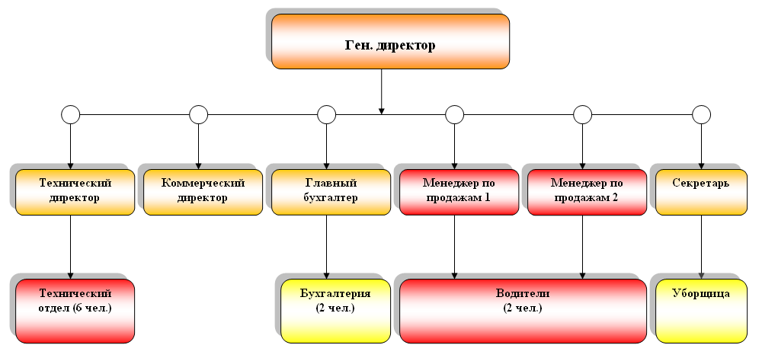
Рисунок 7 «Новая организационная структура ООО «РУССЕИЛ».

3.2 «Оценка экономической эффективности изменений организационной структуры»
После проведения преобразований в существующей организационной структуре компании необходимо провести повторный SWOT- анализ факторов внутренней среды предприятия.
Заполненная анкета факторов внутренней среды компании находится в Приложении 4.
Выводы
Как видно из таблицы, изменения в фирме сказались положительным образом на таких факторах внутренней среды предприятия, как удовлетворение покупательского спроса, расширение ассортимента продукции, репутации компании в отношении обслуживания, квалификации руководства и менеджеров.
Из реорганизованной структуры видно, что две новые введенные должности менеджеров будут ориентированы на определенную продукцию (компьютеры и оргтехнику), что, в свою очередь, должно привести к решению проблемы – устранению дефицита ассортимента. А также, был реорганизован отдел программистов по принципу специализации.
Пополненный штат водителей позволит увеличить количество потенциальных клиентов за счет введения новой услуги – доставка.
Данные преобразования позволяют фирме достичь поставленных целей, таких как увеличение объёма продаж, повышение качества оказываемых услуг и продвижения на рынок новинок и увеличение доли рынка.
Для расчёта эффективности совершенствования организационной структуры необходимо произвести оценку абсолютного показателя качества организации «P» исходя из условия:

,
где k – число показателей, входящих в интегральную оценку;
А_{i} – значение коэффициента важности показателя;
X_{i} – числовое значение i-ой характеристики качества организации.
1. Используя таблицу 3 произведем оценку абсолютного показателя качества организации P исходя из факторов внутренней среды предприятия до изменений в предприятии (см. Приложение 1 “Расчёт эффективности”):
Получаем, что P = 2,4
2. Используя таблицу 10 произведем оценку абсолютного показателя качества организации P исходя из факторов внутренней среды предприятия после изменений в предприятии:
Получаем, что P = 2,8
3. Используя таблицу 6 произведем оценку абсолютного показателя качества организации P исходя из факторов внешней среды предприятия:
Получаем, что P = 3,33
Изменения в фирме в итоге коснулись таких факторов внутренней среды предприятия, как: ассортимент продукции, удовлетворение покупательского спроса, квалификация руководства, а также квалификация и способности менеджеров. Соответственно увеличилась и оценка абсолютного показателя качества организации. Показатель увеличился с 2,4 до 2,8.

Выводы
Был проведен SWOT-анализ внутренних и внешних факторов ООО «РУССЕИЛ», выявлены слабые и сильные стороны компании. На основе проведенного анализа, а также информации о существующей организационной структуре были разработаны предложения по ее совершенствованию.
После того, как предложения по совершенствованию структуры компании были разработаны, был проведен повторный SWOT-анализ внутренних факторов «РУССЕИЛ».
Для оценки эффективности совершенствования организационной структуры необходимо был посчитан абсолютный показатель качества организации «P» до преобразований и после. Показатель вырос, что свидетельствует о положительных изменениях организационной структуры, некоторые характеристики компании изменились в лучшую сторону.

Заключение
По результатам завершения дипломной работы были выполнены следующие задачи:
- Изучены теоретические основы формирования организационной структуры;
- Проведен экономический анализ основных показателей деятельности ООО «РУССЕИЛ»;
- Проведен анализ организационной структуры ООО «РУССЕИЛ» на предмет соответствия деятельности предприятия;
- Разработаны предложения по совершенствованию организационной структуры;
- Проведена оценка эффективности изменений организационной структуры.
Применяя предложенную организационную структуру управления, компания сможет за короткий срок увеличить ассортимент продаваемой продукции, в том числе с помощью предоставления клиентам новых программных продуктов. Также компания сможет рассчитывать на увеличение покупателей за счет введенной услуги доставки. Увеличится массовая доля рынка «РУССЕИЛ», изменится и ее прибыль.

Список используемой литературы

- Мескон М. Х., Альберт М., Хедроури Ф, Основы менеджмента. М-2002.
- Г.Я. Гольдштейн Основы менеджмента. М. 2007.
- В.Р. Веснин, Менеджмент, учебник, 3 издание, 2008.
- Т.И. Юркова, С.В. Юрков, Экономика предприятия, М. 2006
- Боумен К. Основы стратегического менеджмента. Пер. c англ. – М.: ЮНИТИ, 2004 - 486 c.
- Виханский О.С. Стратегическое управление: Учебник. – М.: Изд-во МГУ, 2001 – 512 с.
- Дункан У. Дж. Основополагающие идеи в менеджменте: Пер. с англ.- М.: "Дело", 2006 - 272 с.
- .Маслов Е.В. Управление персоналом предприятия: Учебное пособие - М.: Изд-во МГУ, 2000 - 312 с.
- Таусенд Р. Секреты управления или как удержать компанию от подавления инициативы людей и снижени прибыли. – М., 2001 – 436 c.
- Устав компании ООО «РУССЕИЛ»
- Уткин Э.А. Курс менеджмента: Учебник для вузов / Финансовая Академия при Правительстве РФ. - М.: Зерцало, 2001 - 448 c.
- Фатхутдинов Р.А. Инновационный менеджмент: Учебник. 2-е изд. М.: ЗАО «Бизнес - школа «Интел - синтез», 2009.-298 с.
- Ховард К., Коротков Э. Принципы менеджмента (Управление в системе цивилизованного предпринимательства): Учебное пособие. - М.: ИНФРА-М, 2006 - 224 с.
- Райченко А.В. Административный менеджмент М.:ИНФРА-М, 2009-416 с.
- Курс экономической теории. / Под общей ред. Чепурина М.Н., Киселевой Е. А. - Киров: «АСА», 2005. - 300 с.
- Елекоев С., Зондхоф Г., Кролл Х. Реструктуризация промышленных предприятий.// Вопросы экономики. 1997. № 9. С. 13 – 22.
- Орлов А.И. Менеджмент, учебное пособие, М. 2003.
- Т.В. Алесинская, Л.Н. Дейнека, А.Н. Проклин, Менеджмент организации, учебное пособие, М. 2006.
- Гончарук В.А, Развитие предприятия, М.: Дело, 2000.
- Симкин Л., Дибб С. "Практическое руководство по сегментированию рынка, СПБ, 2002.
- Понятие и сущность организационной структуры управления на предприятии, статья http://www.ekportal.ru/page-id-940.html
- Линейная организационная структура управления предприятия, статья http://corpsite.ru/Encyclopedia/Consulting/Structure/Linear.aspx
- Функциональная организационная структура компании, статья http://corpsite.ru/Encyclopedia/Consulting/Structure/Аunctional.aspx
- Множественная структура, статья http://vuzlib.net/beta3/html/1/5182/5338/
- Дивизиональные (дивизионные) структуры управления предприятия, статья, http://corpsite.ru/Encyclopedia/Consulting/Structure/Division.aspx
- SWOT-анализ: сильные и слабые стороны, возможности и угрозы, статья http://www.iteam.ru/publications/strategy/section_16/article_1185/
- SWOT-анализ, статья, http://www.marketopedia.ru/47-swot-analiz.html,
- Этапы определения интегральной оценки качества организации, статья, http://infospy.ru/Articles/article_storyid_3437.html

ПРИЛОЖЕНИЕ
Приложение 1
Функции и обязанности сотрудников ООО «РУССЕИЛ»
Должность | Функции и обязанности
Генеральный  директор | Управление фирмой, контроль за деятельностью и взаимодействием структурных подразделений, ведение переговоров с крупными поставщиками и клиентами.
Коммерческий директор | Ведение переговоров, сбыт продукции, контроль и анализ финансового состояния фирмы.
Менеджер по продажам | Мониторинг рынка компьютерных товаров, разработка плана реализации продукции, подготовка и заключение договоров.
Секретарь | Документооборот, обеспечение и обслуживание работы руководителя, координация действий водителя.
Инспектор по кадрам | Обеспечение подбора, расстановки рабочих кадров, организация системы учета кадров, анализ текучести кадров.
Главный бухгалтер, бухгалтерия | Ведение бухгалтерского учета и отчетности
Технический директор | Руководство техническим отделом, координация по разработке технического развития организации, производительности труда, контроль производства конкурентоспособной продукции.
Технический отдел | Инженеры (4): техническое обслуживание и ремонт компьютерной и оргтехники; установка, настройка и дальнейшее сопровождение оборудования у клиентов компании.  Программисты (2): изготовление, установка и настройка программного обеспечения.
Обслуживающий персонал | Водитель: перевозка оборудования, курьерская работа.  Уборщица: уборка офисных помещений.
Приложение 2
Анализ факторов внутренней среды предприятия
Факторы внутренней среды | Оценка качества |  |  |  |  | Важность
Факторы внутренней среды | 5 | 4 | 3 | 2 | 1 | Важность
1. МАРКЕТИНГ:
1.1. Известность компании на рынке | + |  |  |  |  | 0,04
1.2. Доля рынка |  |  | + |  |  | 0,04
1.3. Репутация в отношении качества |  |  | + |  |  | 0,05
1.4. Репутация в отношении обслуживания |  |  |  |  | + | 0,05
1.5. Реклама |  |  |  | + |  | 0,06
1.6. Эффективность продаж |  |  |  | + |  | 0,04
1.7. Эффективность НИОКР |  |  |  |  | + | 0,03
1.8. Месторасположение |  |  |  |  | + | 0,02
2. ФИНАНСЫ:
2.1. Стоимость капитала |  |  |  |  | + | 0,05
2.2. Доступность капитальных ресурсов |  |  |  | + |  | 0,02
2.3. Доходность капитала |  |  | + |  |  | 0,03
2.4. Финансовая стабильность |  | + |  |  |  | 0,05
3. ПРОИЗВОДСТВО:
3.1. Современное оборудование |  | + |  |  |  | 0,04
3.2. Удовлетворение покупательского спроса |  |  |  |  | + | 0,05
3.3. Соблюдение сроков поставок |  | + |  |  |  | 0,04
3.4. Ассортимент продукции |  |  |  |  | + | 0,05
3.5. Затраты на производство |  |  |  | + |  | 0,02
3.6. Технический уровень производства |  |  | + |  |  | 0,03
4. ОРГАНИЗАЦИЯ:
4.1. Квалификация руководства |  |  |  | + |  | 0,04
4.2. Малый штат сотрудников |  |  |  |  | + | 0,04
4.3. Квалификация и способности менеджеров |  |  |  | + |  | 0,05
4.4. Реакция на изменение рыночной ситуации |  |  |  | + |  | 0,04
4.5. Преданность работе сотрудников |  |  | + |  |  | 0,03
4.6. Инициативность руководства |  | + |  |  |  | 0,04
4.7. Оперативность принятия решений |  |  | + |  |  | 0,05

Приложение 3
Анализ факторов внешней среды предприятия
Факторы внешней среды | Оценка качества |  |  |  |  | Важность
Факторы внешней среды | 5 | 4 | 3 | 2 | 1 | Важность
ФАКТОРЫ ПРЯМОГО ВОЗДЕЙСТВИЯ:
1. ПОКУПАТЕЛИ:
1.1. Крупные клиенты | + |  |  |  |  | 0,05
1.2. Мелкие клиенты |  | + |  |  |  | 0,04
1.3. Угроза неплатежа со стороны покупателя |  |  |  | + |  | 0,04
1.4. Угроза потери покупателя |  | + |  |  |  | 0,05
1.5. Важность появления нового покупателя |  |  | + |  |  | 0,04
1.6. Возраст покупателя |  |  | + |  |  | 0,03
1.6.1. от 16 до 25 лет |  |  |  | + |  | 0,05
1.6.2. от 26 до 45 лет | + |  |  |  |  | 0,04
1.6.3. от 46 до 55 лет |  |  | + |  |  | 0,04
1.6.4. от 56 и старше |  |  |  |  | + | 0,03
2. КОНКУРЕНТЫ:
2.1. Преимущества |  | + |  |  |  | 0,05
2.2. Слабость |  |  |  | + |  | 0,04
2.3. Борьба с конкурентами |  |  | + |  |  | 0,04
3. ПОСТАВЩИКИ:
3.1. Надежность | + |  |  |  |  | 0,05
3.2. Необходимость поиска нового поставщика |  | + |  |  |  | 0,03
3.3. Репутация | + |  |  |  |  | 0,04
3.4. Цены поставок |  | + |  |  |  | 0,05
4. ЗАКОНОДАТЕЛЬНАЯ БАЗА:
4.1. Устойчивость законов, по которым работает фирма |  |  | + |  |  | 0,05
4.2. Возможность появления новых законов |  | + |  |  |  | 0,03
4.3. Субсидии | + |  |  |  |  | 0,05
4.4. Налоги |  |  |  | + |  | 0,04
ФАКТОРЫ КОСВЕННОГО ВОЗДЕЙСТВИЯ:
5. Уровень социально-экономического развития |  |  |  | + |  | 0,02
6. Уровень научно-технического развития экономики |  |  |  | + |  | 0,03
7. Уровень научно-технической развития отрасли |  |  |  | + |  | 0,04
8. Экономические кризисы внутри страны |  |  |  |  | + | 0,03

Приложение 4
Анализ факторов внутренней среды предприятия (после изменений)
Факторы внутренней среды | Оценка качества |  |  |  |  | Важность
Факторы внутренней среды | 5 | 4 | 3 | 2 | 1 | Важность
1. МАРКЕТИНГ:
1.1. Известность компании на рынке | + |  |  |  |  | 0,04
1.2. Доля рынка |  |  | + |  |  | 0,04
1.3. Репутация в отношении качества |  |  | + |  |  | 0,05
1.4. Репутация в отношении обслуживания |  |  |  | + |  | 0,05
1.5. Реклама |  |  |  | + |  | 0,06
1.6. Эффективность продаж |  |  |  | + |  | 0,04
1.7. Эффективность НИОКР |  |  |  |  | + | 0,03
1.8. Месторасположение |  |  |  |  | + | 0,02
2. ФИНАНСЫ:
2.1. Стоимость капитала |  |  |  |  | + | 0,05
2.2. Доступность капитальных ресурсов |  |  |  | + |  | 0,02
2.3. Доходность капитала |  |  | + |  |  | 0,03
2.4. Финансовая стабильность |  | + |  |  |  | 0,05
3. ПРОИЗВОДСТВО:
3.1. Современное оборудование |  | + |  |  |  | 0,04
3.2. Удовлетворение покупательского спроса |  | + |  |  |  | 0,05
3.3. Соблюдение сроков поставок |  | + |  |  |  | 0,04
3.4. Ассортимент продукции |  | + |  |  |  | 0,05
3.5. Затраты на производство |  |  |  | + |  | 0,02
3.6. Технический уровень производства |  |  | + |  |  | 0,03
4. ОРГАНИЗАЦИЯ:
4.1. Квалификация руководства |  |  | + |  |  | 0,04
4.2. Малый штат сотрудников |  |  |  |  | + | 0,04
4.3. Квалификация и способности менеджеров |  |  | + |  |  | 0,05
4.4. Реакция на изменение рыночной ситуации |  |  |  | + |  | 0,04
4.5. Преданность работе сотрудников |  |  | + |  |  | 0,03
4.6. Инициативность руководства |  | + |  |  |  | 0,04
4.7. Оперативность принятия решений |  |  | + |  |  | 0,05

Приложение 5

Динамика основных экономических показателей ООО «РУССЕИЛ» за 2008-2009 гг.
